Міністерство освіти та науки України

Харківський національний університет радіоелектроніки

Кафедра Інформатики

Звіт

з лабораторної роботи №1

з дисципліни «Безпека комп’ютерних мереж та захист інформації»

Виконав: Перевірив:

Ст.гр. ІТІНФ-20-1 доц. кафедри Інформатики

Самченко С. О. Кобилін І. О.

Харків 2023

**Мета:**

* Перегляд вихідної конфіграції другого рівня.
* Конфігурування інтерфейсів SVI.
* Перевірка маршрутизації між VLAN’ами.

**Вихідні данні та вказівки:**

**Довідка:** За термінологією Cisco базова модель мережі підприємства складається з трьох ієрархічно відокремлених рівнів:

* *Нижній рівень* – це рівень доступу, що складається комутаторів, підключених до кінцевого користувача.
* *Другий рівень* – це рівень розподілу, що складається з комутаторів, які підсумовують трафік, що надходить з рівня доступу.
* *Основний рівень* – це рівень, який складається з комутаторів, які підсумовують трафік з рівня розподілу.

**Хід роботи:**

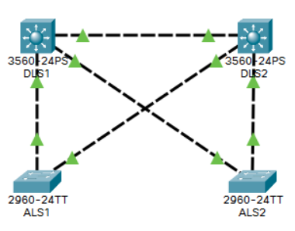

Рис. 1 – Базова конфігурації

**Завдання 1: Перегляд вихідної конфігурації.**

**Крок 1.** Перевірка транкової і VLAN'вої конфігурацій на комутаторах.

1. На всіх чотирьох комутаторах перейдіть до привілейованого режиму (команда enable) привілейованого режиму (команда enable).
2. З привілейованого режиму виконайте команди show interfaces trunk та show interfaces switchport.
3. На комутаторах 3-го рівня командою show vlan перевірте властиву VLAN конфігурацію

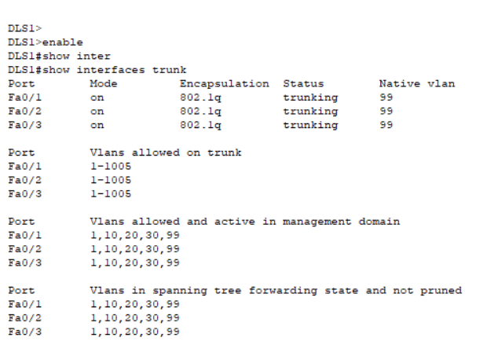

Рис. 2 – Перевірка конфігурації DLS1

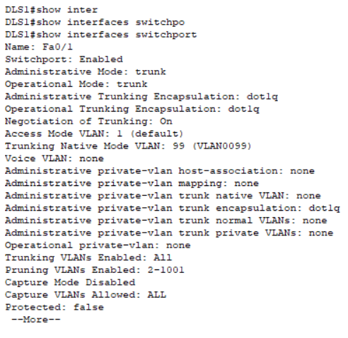

Рис. 3 – Перевірка конфігурації DLS

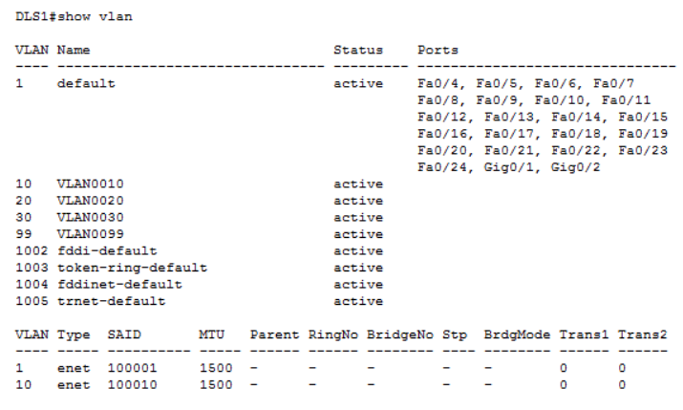

Рис. 4 – Перевірка конфігурації VLAN на DLS1

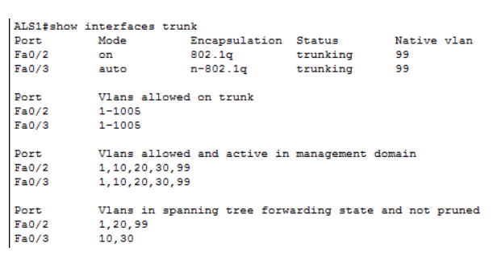

Рис. 5 – Перевірка конфігурації ALS1

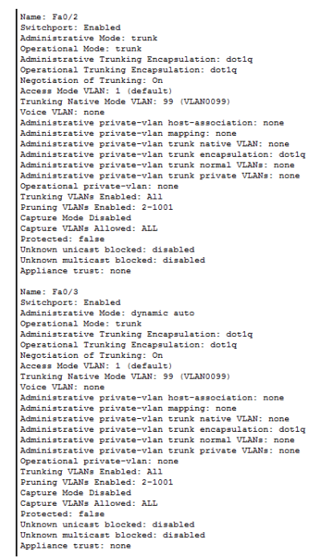

Рис. 6 – Перевірка конфігурації ALS1

*Підсумки:* Fa0/1, Fa0/2 та Fa0/3 налаштовані за протоколом 802.1q.

Додатково, всі три налаштовані як trunk-порти для VLAN 1, 10, 20, 30, 99 та

нативного VLAN. Нативним для цілей керування вибрано VLAN99.

**Крок 2.** Перевірка VTP конфігурації на комутаторах.

Встановлено, що DLS1 та DLS2 працюють як VTP-сервери, а ALS1 та

ALS2 – як VTP-клієнти.

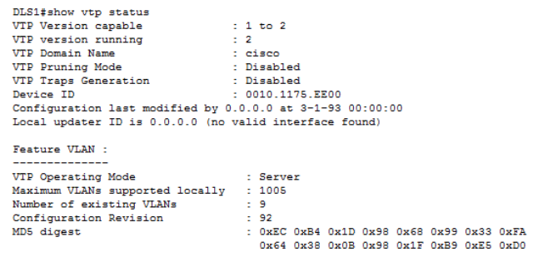

Рис. 7 – Перевірка VTP конфігурації на DLS1

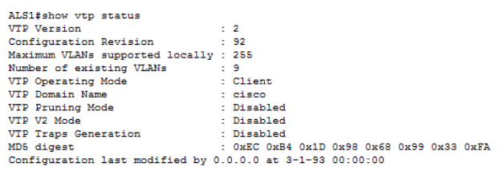

Рис. 8 – Перевірка VTP конфігурації на ALS1

**Крок 3.** Перевірка роботи протоколу пов'язаного дерева

1. З кожного комутатора введіть show spanning-tree.
2. Перевірте на всіх комутаторах виконання STA.
3. Чи для VLAN'ів 1, 10, 20, 30 і 99 є кожен комутатор кореневим мостом (root bridge)?

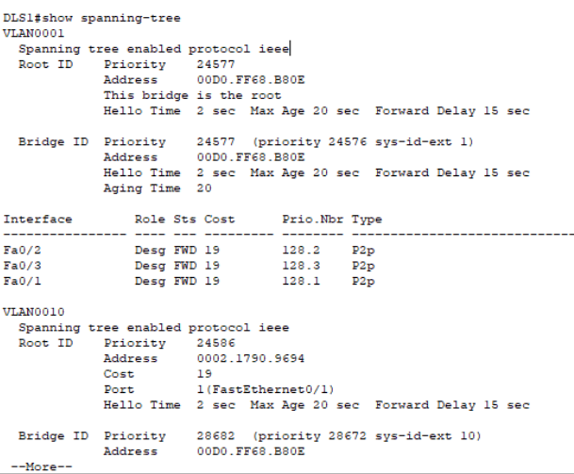

Рис. 9 – Перевірка STA DLS1

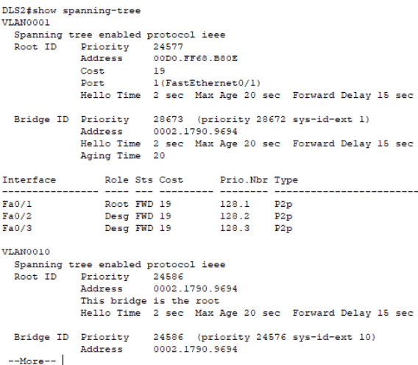

Рис. 10 – Перевірка STA DLS2

*Підсумки:* DLS1 є кореневим мостом для VLAN'ів 1, 20 та 99. DLS2 – для

VLAN'ів 10 та 30

**Завдання 2:** Конфігурація маршрутизації між VLAN'ами на комутаторах.

**Крок 1.** Створення SVI інтерфейсів на комутаторах рівня розподілу. Для DLS1 й DLS2 створено SVI, кожному VLAN призначено унікальну IP адресу.

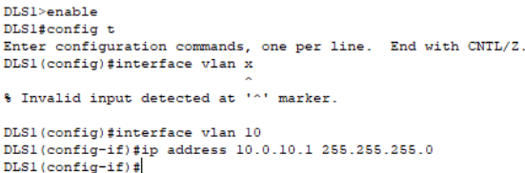

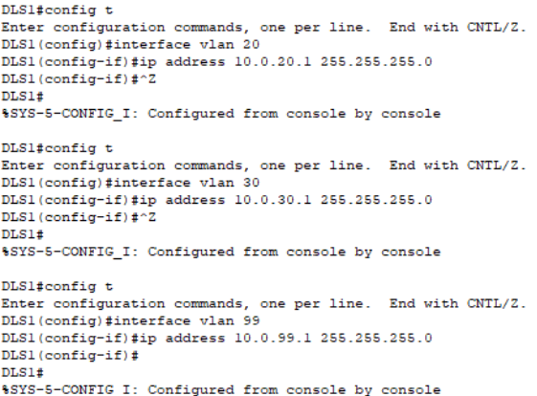

Рис. 11 – Конфігурація ip адрес VLAN’ів на DLS1. Теж саме робимо для DLS2.

VLAN10: 10.0.10.2/24, VLAN20: 10.0.20.2/24, VLAN30: 10.0.30.2/24, VLAN99:

10.0.99.2/24.

**Завдання 3:** Перевірка маршрутизації між VLAN'ами.

**Крок 1.** Призначення IP адрес комутаторам рівня доступу

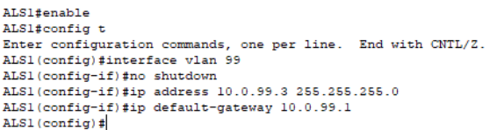

Рис. 12 – Присвоєння ip адреси та маршруту за замовчуванням ALS1. Теж саме робимо з ALS2.

**Крок 2.** Тестування ICMP з'єднання між комутаторами рівня доступу і

комутаторами SVI.

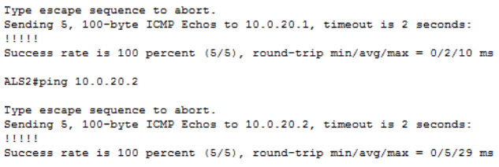

Рис. 13 – Тестування ICMP з'єднання на ALS2

**Крок 3.** Перевірка результатів.

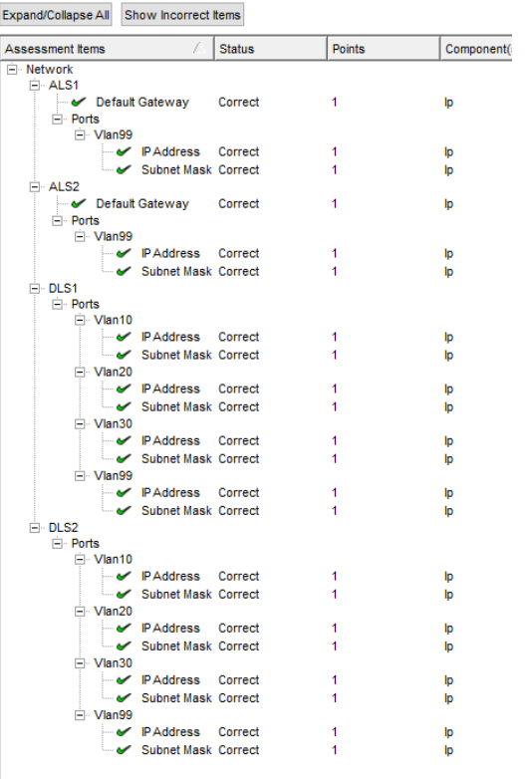

Рис. 14 – Звіт про завершення

**Висновок:** під час виконання лабораторної роботи було розглянуто налаштування маршрутизації між VLAN’ами. Було розглянуте питання присвоєння VLAN’ам ip адрес та конфігурації інтерфейсів SVI. У ході лабораторної роботи було використано команди налаштування різних рівнів. Також повторили команди перевірки маршрутизації і налаштувань